Tarnobrzeg 13.05.2020
Materiały do zdalnego nauczania, grupa I rewalidacyjno – wychowawcza
nauczyciel – mgr Krystyna Barszcz
pomoc terapeutyczna – Ewa Sobiło, Maria Ogorzałek
Bardzo proszę rodziców o częste powtarzanie z dzieckiem w ciągu dnia wcześniejszych zaleceń.
Proponuję zajęcia ze stymulacji wzrokowej - pt’ SŁOŃCE’
Proszę skupić wzrok dziecka w kierunku świecącego słońca – obserwacja naturalnego środowiska.
PERZENTACJA MULTIMEDIALNA ’https://www.youtube.com/watch?v=ic2Bjr7xsC0&list=RDKK8dHGsQ5fk&ind
Piosenka związana z tematyką - https://www.youtube.com/watch?v=XR_aTcsfi7Y
Polecam bajki edukacyjne związane z tematem -
https://www.youtube.com/watch?v=bjOs87SkX2I https://www.youtube.com/watch?v=yxVMhKt-cvI https://www.youtube.com/watch?v=qOqWks1hpl4
Ćwiczenia manualne
Rodzic kieruje dłoń dziecka i maluje dowolną techniką można malować farbą wszystkimi palcami może też użyć kredy, kredki.

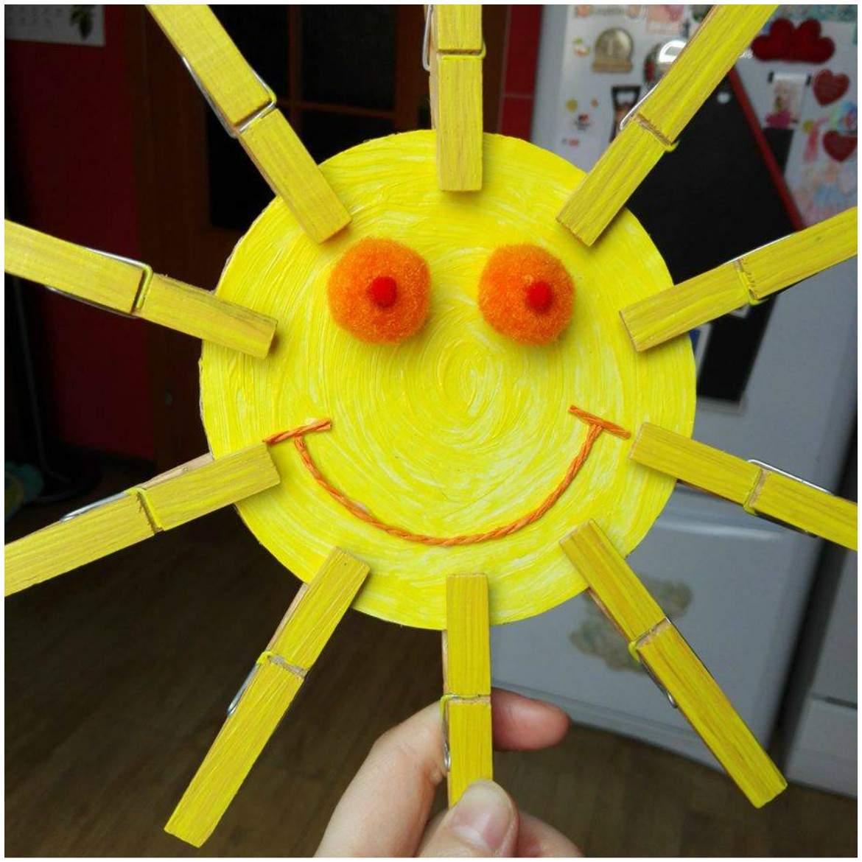 Powodzenia

Bibliografia
- opracowanie własne,
-opracowano na podstawie strony internetowej.

